UNIVERSIDADE FEDERAL DE UBERLÂNDIA
INSTITUTO DE FÍSICA
Heitor Yochida de Ávila
Jonathan Alves de Freitas das Neves Souza
RELATÓRIO DE FÍSICA GERAL EXPERIMENTAL I
Movimento uniformemente variável
Queda livre
Uberlândia
2026

RELATÓRIO DE FÍSICA GERAL EXPERIMENTAL I
Movimento uniformemente variável
Queda livre
Relatório apresentado à disciplina Física Geral Experimental I, do Instituto de Física da Universidade Federal de Uberlândia.
Cursos: Engenharia Eletrônica e de Telecomunicações / Engenharia de Controle e Automação
Turma: LabFis1_Eng_2026-2
Matrículas:
12612ETE002
12621ETE007
Docente: Lucas Soares Sousa
Data de realização: 6 de outubro de 2026
Uberlândia
2026

RESUMO
Neste experimento, medimos o tempo de queda de uma esfera em 17 alturas, entre 10 e 90 cm. Foram feitas três medidas em cada altura, totalizando 51 tempos. Para cada conjunto, calculamos a média e sua incerteza, considerando a variação entre as medidas e a contribuição instrumental de 0,0001 s. A altura foi usada sem incerteza, conforme a orientação para esta prática. Para estudar a relação entre altura e tempo, fizemos a linearização logarítmica e o ajuste de t² em função da altura. Com o expoente livre, encontramos n = 2,108 ± 0,002 e C = (5,31 ± 0,01) m na expressão d = C(t/1 s)ⁿ. Ao fixar n = 2, obtivemos g = (9,468 ± 0,003) m/s² pelo ajuste logarítmico e g = (9,475 ± 0,003) m/s² pelo ajuste de t² que passa pela origem. Esses ajustes deixaram resíduos muito maiores do que as incertezas adotadas. Um ajuste com intercepto livre deu g = (9,878 ± 0,007) m/s² e representou melhor os dados, embora não permita identificar a causa do intercepto. Assim, os valores de incerteza dos ajustes devem ser interpretados com cuidado.
Palavras-chave: Queda livre. Propagação de incertezas. Linearização. Regressão ponderada. Aceleração.

LISTA DE FIGURAS
Figura 1 – Visão geral da montagem experimental 8
Figura 2 – Região de queda 8
Figura 3 – Cronômetro 8
Figura 4 – Altura em função do tempo médio 9
Figura 5 – Linearização logarítmica e reta ajustada 10
Figura 6 – Lei de potência na escala original 11
Figura 7 – Altura em função do tempo ao quadrado 13
Figura 8 – Tempo ao quadrado em função da altura 13
LISTA DE TABELAS
Tabela 1 – Medidas originais de altura e tempo 7
Tabela 2 – Tempos médios e incertezas 9
Tabela 3 – Variáveis logarítmicas e incerteza propagada 10
Tabela 4 – Tempo ao quadrado e incerteza propagada 12
Tabela 5 – Parâmetros dos ajustes 14

SUMÁRIO
1 INTRODUÇÃO 5
2 FUNDAMENTAÇÃO TEÓRICA 6
2.1 Tratamento dos tempos 6
2.2 Lei de potência e linearização 6
2.3 Ajustes ponderados e aceleração 6
3 METODOLOGIA 7
3.1 Registro fotográfico da montagem 8
4 RESULTADOS E DISCUSSÃO 9
4.1 Medidas e incertezas 9
4.2 Lei de potência 10
4.3 Dependência quadrática do tempo 12
4.4 Interpretação dos resíduos 14
5 CONCLUSÃO 15
REFERÊNCIAS 16

1 INTRODUÇÃO
Na queda livre, a distância percorrida aumenta com o tempo. Se a esfera parte do repouso e a aceleração é constante, o modelo ideal prevê d = gt²/2. O capítulo 12 da apostila propõe medir o tempo de queda em diferentes alturas, fazer gráficos e estimar a aceleração da gravidade (Iwamoto et al., 2014).
Neste trabalho, usamos as medidas feitas pelo grupo em 6 de outubro de 2026: três tempos para cada uma das 17 alturas, de 10 a 90 cm. Para calcular a incerteza do tempo médio, consideramos tanto a diferença entre as repetições quanto a contribuição de 0,0001 s do cronômetro. A altura foi tratada sem incerteza, conforme informado para esta prática.
Primeiro, ajustamos uma lei de potência para verificar como a altura varia com o tempo. Depois, fixamos a dependência quadrática prevista pelo modelo ideal para estimar g. Os gráficos e os resíduos ajudam a avaliar até que ponto esses modelos descrevem as medidas.

2 FUNDAMENTAÇÃO TEÓRICA

2.1 Tratamento dos tempos
Para cada altura dᵢ, calculamos a média das três leituras tᵢⱼ sem arredondar durante as contas. O desvio padrão amostral sᵢ mostra quanto os tempos variaram entre si. Para a incerteza da média, combinamos sᵢ/√3 com a contribuição instrumental de 0,0001 s, supondo que sejam independentes (Odashima, [s. d.]b; Iwamoto et al., 2014).
t̄ᵢ = (tᵢ₁ + tᵢ₂ + tᵢ₃)/3 (1)
sᵢ = √[Σⱼ(tᵢⱼ − t̄ᵢ)²/(3 − 1)] (2)
u(t̄ᵢ) = √[(sᵢ/√3)² + (0,0001 s)²] (3)

2.2 Lei de potência e linearização
Para testar os dados, usamos a expressão d = C(t̄/1 s)ⁿ, em que C é dado em metros e n não tem unidade. Ao tomar o logaritmo, obtemos ln(d/1 m) = ln(C/1 m) + n ln(t̄/1 s), que tem a forma de uma reta. No modelo ideal, n = 2, A = ln[g/(2 m/s²)] e g = (2 m/s²) exp(A) quando a altura fica no eixo vertical. Como apenas o tempo recebeu incerteza neste trabalho, fizemos o ajuste ponderado com o tempo no eixo vertical:
X = ln(d/1 m); Y = ln(t̄/1 s); Y = aX + b (4)
u(Y) = u(t̄)/t̄; w = 1/u(Y)² (5)
Nesse ajuste inverso, n = 1/a e C = (1 m) exp(−b/a). Para calcular a incerteza de C, consideramos também a relação entre os valores ajustados de a e b, chamada covariância. Dividir d por 1 m e t̄ por 1 s antes de calcular os logaritmos deixa X e Y sem unidade (Sousa, [s. d.]; Iwamoto et al., 2014).

2.3 Ajustes ponderados e aceleração
Se a esfera parte do repouso e mantém aceleração constante, então d = gt̄²/2. Como a incerteza foi atribuída ao tempo, ajustamos Q = t̄² em função da altura d e propagamos a incerteza para Q. Também mostramos d em função de Q, como pede a apostila; os dois gráficos usam os mesmos dados.
Q = t̄²; u(Q) = 2t̄u(t̄); Q = a₀d; g = 2/a₀ (6)
Também estimamos g ao fixar n = 2 no ajuste logarítmico: nesse caso, a = 1/2, ajustamos b₂ e calculamos g = (2 m/s²) exp(−2b₂). Para verificar se a reta precisa passar pela origem, fizemos ainda o ajuste Q = ad + b, deixando b livre. O qui-quadrado reduzido compara as diferenças entre pontos e modelo com as incertezas usadas.

3 METODOLOGIA
A montagem descrita no capítulo 12 usa uma esfera metálica presa por um disparador eletromagnético, uma haste graduada, uma plataforma de parada e um cronômetro. O cronômetro começa a contar quando a esfera é solta e para no impacto. As fotos do grupo, apresentadas na Seção 3.1, mostram a montagem, o suporte da esfera, a base e o cronômetro. Elas não mostram se houve algum ajuste ou calibração, por isso não fizemos afirmações sobre esses procedimentos.
O grupo anotou três tempos para cada uma das 17 alturas, de 10 a 90 cm, em passos de 5 cm. A Tabela 1 traz os valores conferidos pelo grupo. Para os ajustes, convertemos as alturas de centímetros para metros. O número 95, escrito como rascunho na segunda folha, não corresponde a uma medida e não foi incluído.
Tabela 1 – Medidas originais de altura e tempo
Ponto | d (cm) | t₁ (s) | t₂ (s) | t₃ (s)
1 | 10 | 0,1580 | 0,1572 | 0,1580
2 | 15 | 0,1865 | 0,1865 | 0,1877
3 | 20 | 0,2111 | 0,2120 | 0,2122
4 | 25 | 0,2348 | 0,2352 | 0,2350
5 | 30 | 0,2556 | 0,2561 | 0,2552
6 | 35 | 0,2740 | 0,2743 | 0,2740
7 | 40 | 0,2924 | 0,2917 | 0,2921
8 | 45 | 0,3080 | 0,3089 | 0,3094
9 | 50 | 0,3249 | 0,3247 | 0,3250
10 | 55 | 0,3397 | 0,3405 | 0,3408
11 | 60 | 0,3552 | 0,3544 | 0,3550
12 | 65 | 0,3688 | 0,3692 | 0,3692
13 | 70 | 0,3825 | 0,3830 | 0,3835
14 | 75 | 0,3959 | 0,3949 | 0,3949
15 | 80 | 0,4076 | 0,4073 | 0,4078
16 | 85 | 0,4202 | 0,4207 | 0,4209
17 | 90 | 0,4330 | 0,4328 | 0,4324
Fonte: registro de medidas EX03, planilha conferida pelo grupo e fotografias de 6 out. 2026.
Para este trabalho, não foi considerada incerteza da altura. Isso não quer dizer que a altura tenha precisão infinita. Para o tempo, usamos a contribuição instrumental de 0,0001 s. Mantivemos todas as 51 leituras e fizemos as contas sem arredondar os valores intermediários. Os gráficos foram feitos com os dados e os coeficientes calculados aqui.

3.1 Registro fotográfico da montagem
Selecionamos três fotos do grupo para mostrar a montagem por ângulos diferentes: uma visão geral, a região por onde a esfera cai e o cronômetro.
Figura 1 – Visão geral da montagem experimental
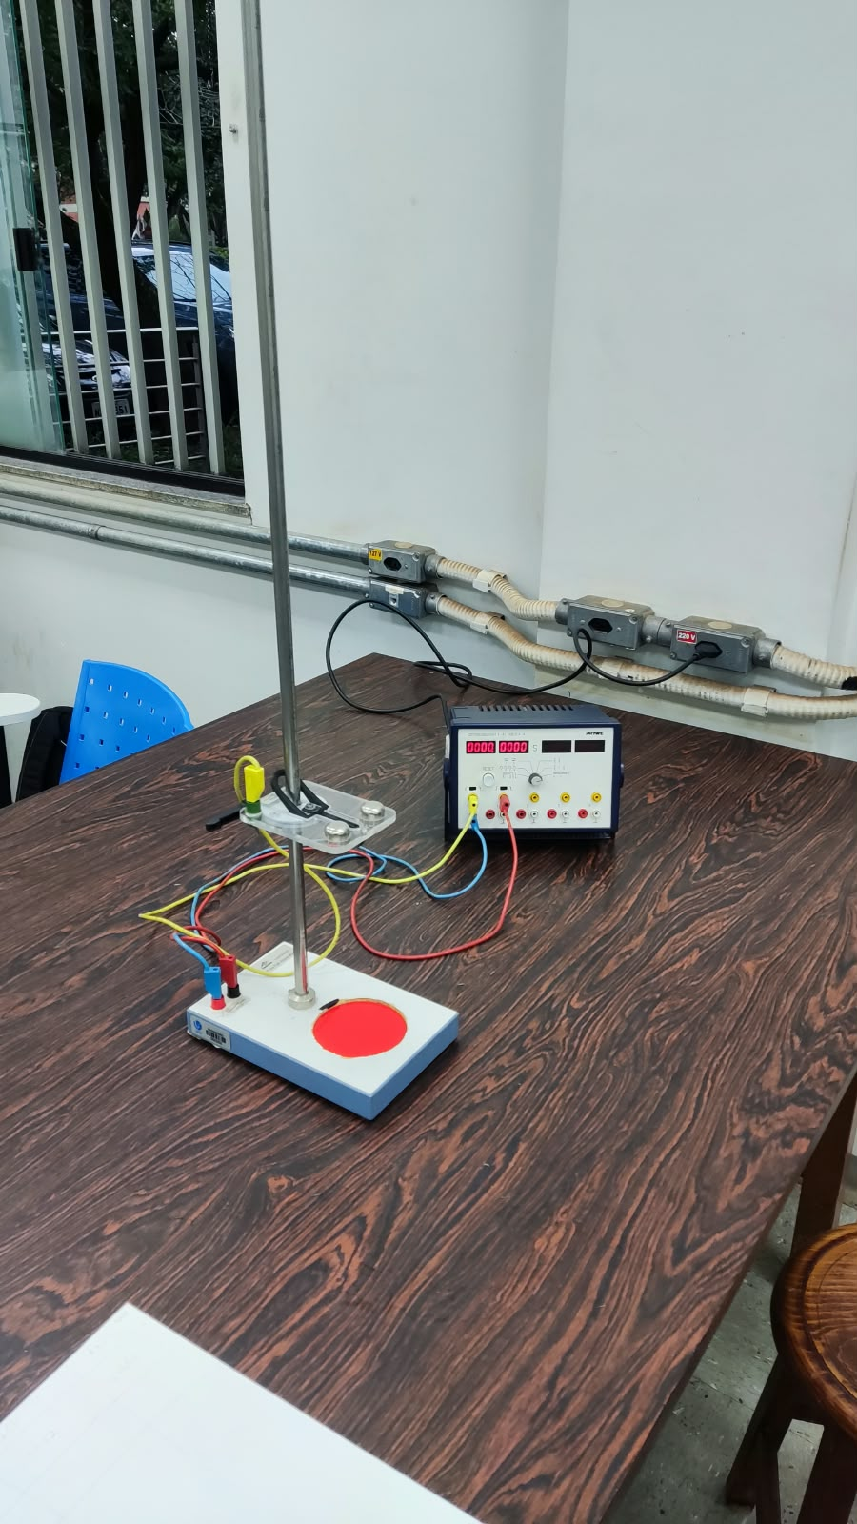
Fonte: registro fotográfico fornecido pelo grupo.
Figura 2 – Região de queda Figura 3 – Cronômetro
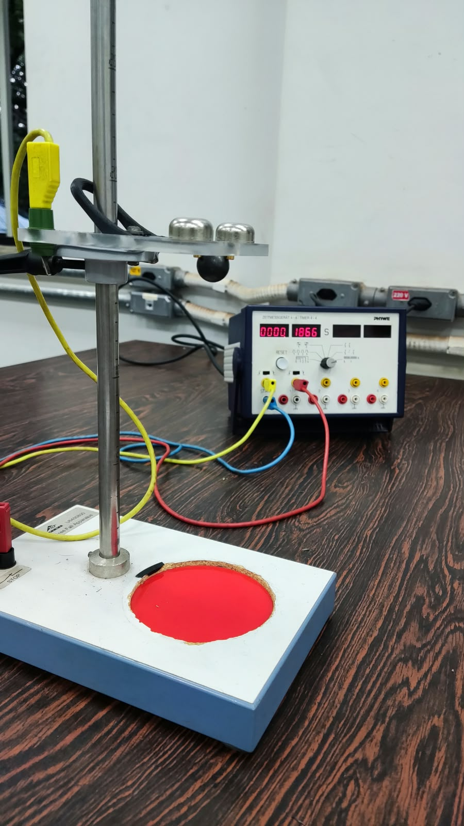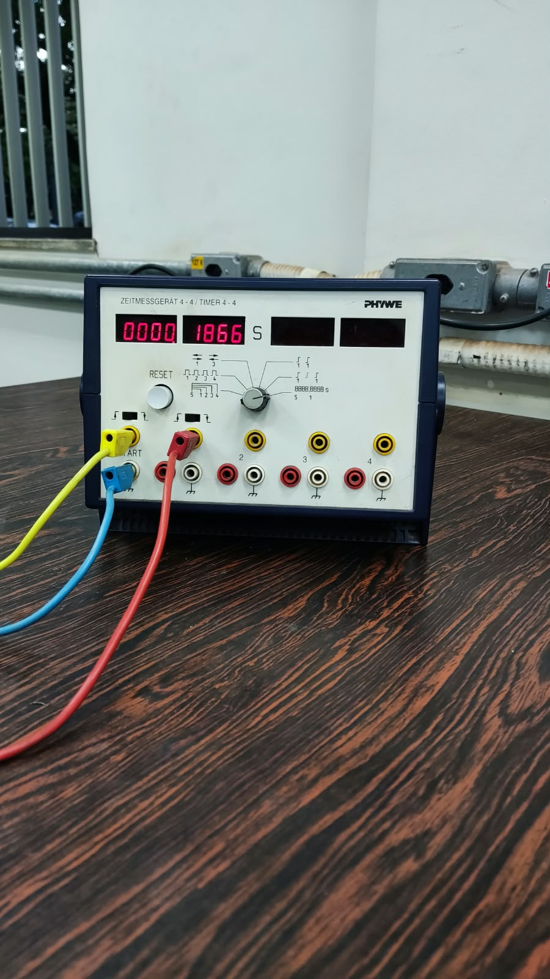
Fonte: registro fotográfico fornecido pelo grupo.

4 RESULTADOS E DISCUSSÃO

4.1 Medidas e incertezas
A Tabela 2 mostra a média e a incerteza dos três tempos em cada altura. A contribuição instrumental de 0,0001 s entra uma vez no cálculo da incerteza da média. Por exemplo, para 10 cm, t̄ = (0,1580 + 0,1572 + 0,1580)/3 = 0,1577333 s, s = 0,0004619 s e u(t̄) = √[(0,0004619/√3)² + (0,0001)²] s = 0,0002848 s. Arredondando, temos (0,1577 ± 0,0003) s.
Tabela 2 – Tempos médios e incertezas
d (cm) | t̄ (s) | s (s) | u(t̄) (s)
10 | 0,1577333 | 0,0004619 | 0,0002848
15 | 0,1869000 | 0,0006928 | 0,0004123
20 | 0,2117667 | 0,0005859 | 0,0003528
25 | 0,2350000 | 0,0002000 | 0,0001528
30 | 0,2556333 | 0,0004509 | 0,0002789
35 | 0,2741000 | 0,0001732 | 0,0001414
40 | 0,2920667 | 0,0003512 | 0,0002261
45 | 0,3087667 | 0,0007095 | 0,0004216
50 | 0,3248667 | 0,0001528 | 0,0001333
55 | 0,3403333 | 0,0005686 | 0,0003432
60 | 0,3548667 | 0,0004163 | 0,0002603
65 | 0,3690667 | 0,0002309 | 0,0001667
70 | 0,3830000 | 0,0005000 | 0,0003055
75 | 0,3952333 | 0,0005774 | 0,0003480
80 | 0,4075667 | 0,0002517 | 0,0001764
85 | 0,4206000 | 0,0003606 | 0,0002309
90 | 0,4327333 | 0,0003055 | 0,0002028
Fonte: elaboração a partir da Tabela 1. Casas adicionais apenas para acompanhar os cálculos.
Figura 4 – Altura em função do tempo médio
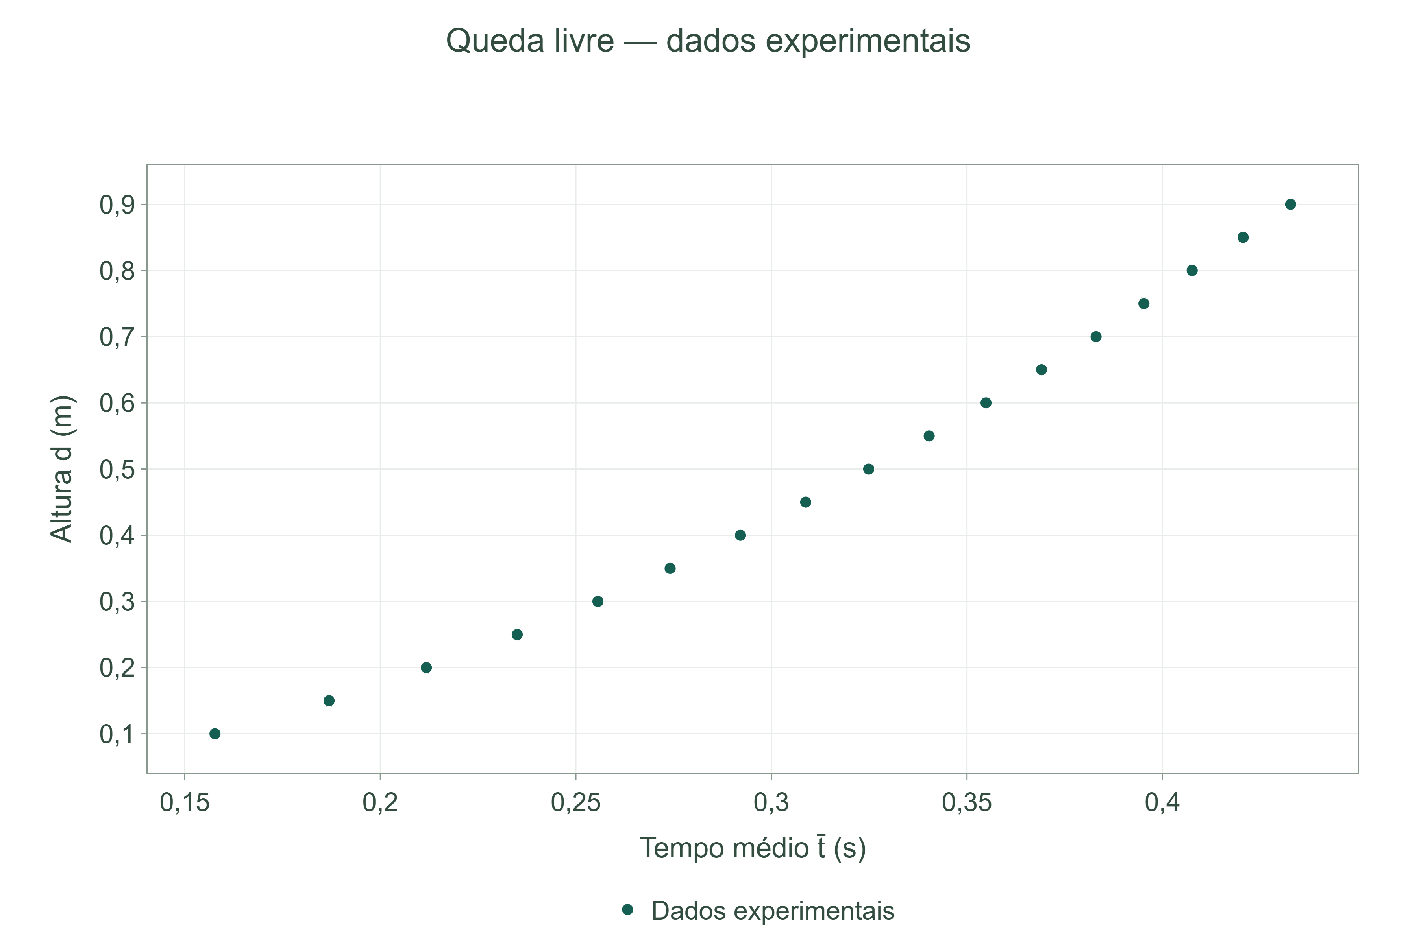
Fonte: elaboração própria com a ferramenta de criação de gráficos (2026); 17 pontos experimentais.
Na Figura 4, a altura cresce cada vez mais rápido à medida que o tempo aumenta. As barras de incerteza do tempo são pequenas nessa escala; os valores estão na Tabela 2.

4.2 Lei de potência
A Tabela 3 reúne as variáveis adimensionais do ajuste inverso. Para 10 cm, X = ln(0,10) = −2,3025851, Y = ln(0,1577333) = −1,8468494 e u(Y) = 0,0018056.
Tabela 3 – Variáveis logarítmicas e incerteza propagada
d (cm) | X = ln(d/1 m) | Y = ln(t̄/1 s) | u(Y)
10 | -2,30259 | -1,84685 | 0,001806
15 | -1,89712 | -1,67718 | 0,002206
20 | -1,60944 | -1,55227 | 0,001666
25 | -1,38629 | -1,44817 | 0,000650
30 | -1,20397 | -1,36401 | 0,001091
35 | -1,04982 | -1,29426 | 0,000516
40 | -0,91629 | -1,23077 | 0,000774
45 | -0,79851 | -1,17517 | 0,001366
50 | -0,69315 | -1,12434 | 0,000410
55 | -0,59784 | -1,07783 | 0,001008
60 | -0,51083 | -1,03601 | 0,000734
65 | -0,43078 | -0,99678 | 0,000452
70 | -0,35667 | -0,95972 | 0,000798
75 | -0,28768 | -0,92828 | 0,000881
80 | -0,22314 | -0,89755 | 0,000433
85 | -0,16252 | -0,86607 | 0,000549
90 | -0,10536 | -0,83763 | 0,000469
Fonte: elaboração a partir da Tabela 2, com precisão completa nas regressões.
Figura 5 – Linearização logarítmica e reta ajustada
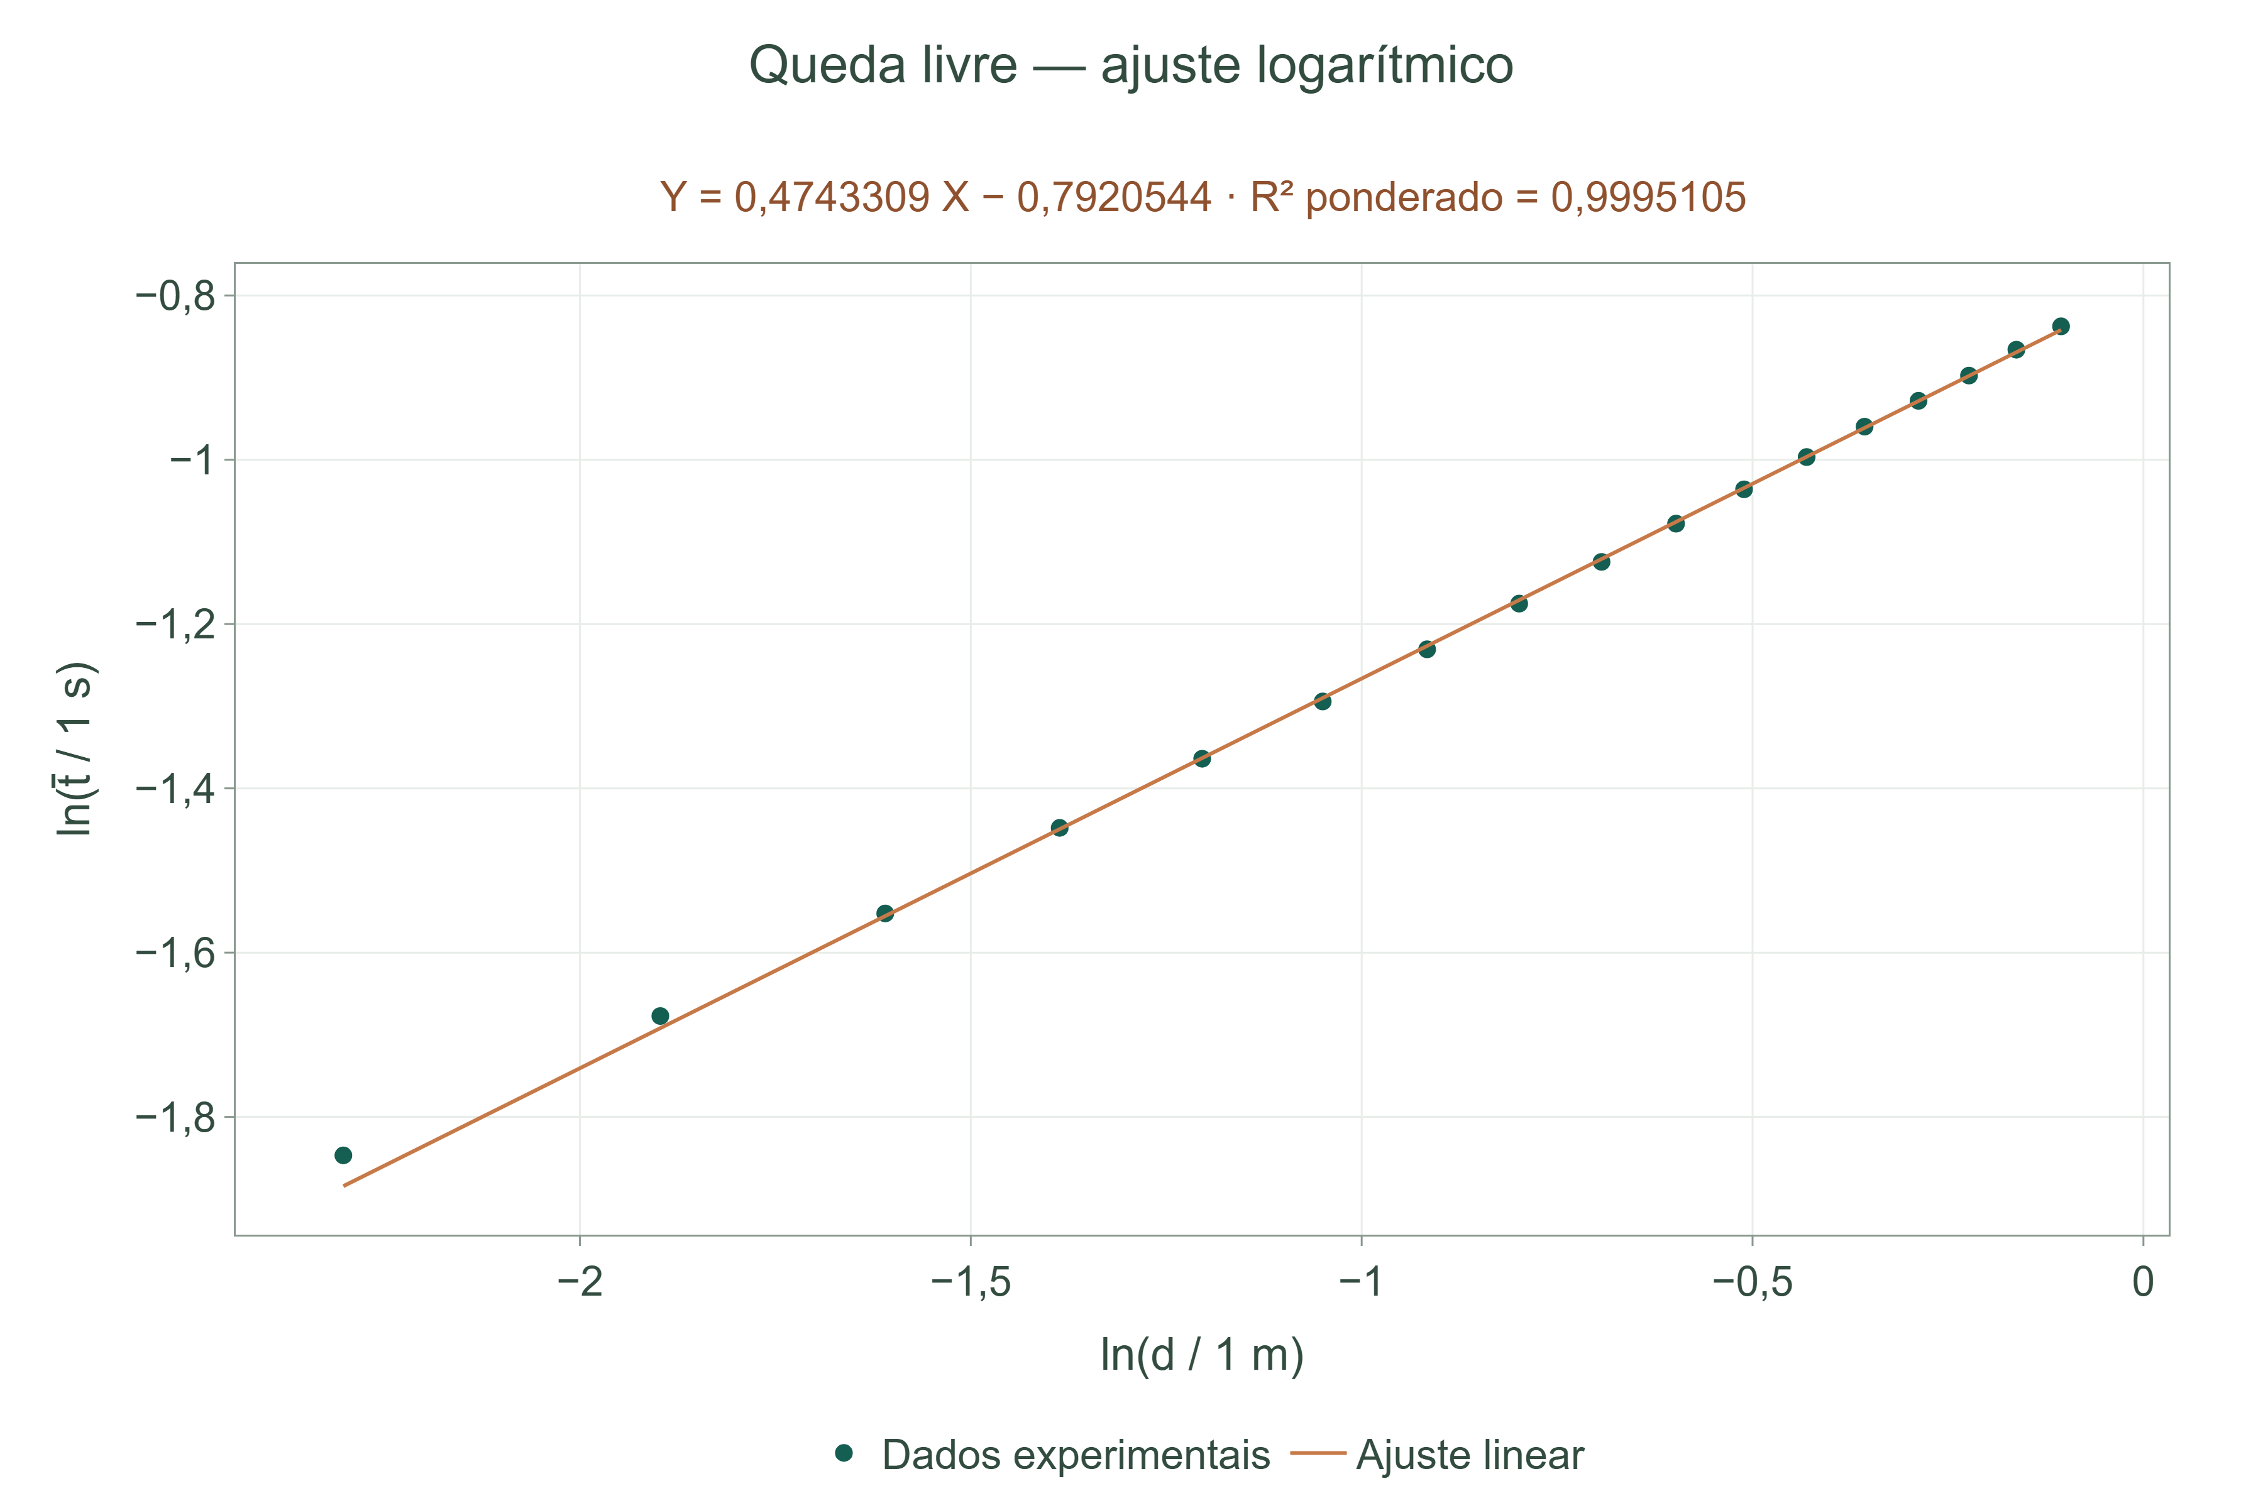
Fonte: elaboração própria com a ferramenta de criação de gráficos (2026); pesos 1/u(Y)².
O ajuste com expoente livre deu a = 0,4743309 e b = −0,7920544. A partir desses valores, obtivemos n = 2,108 ± 0,002 e C = (5,31 ± 0,01) m. O qui-quadrado reduzido foi 53,05, com 15 graus de liberdade. O valor de n ficou acima de 2 por muito mais do que a incerteza formal indica. Como o expoente não é 2, não podemos usar 2C como um valor único da aceleração.
Figura 6 – Lei de potência na escala original
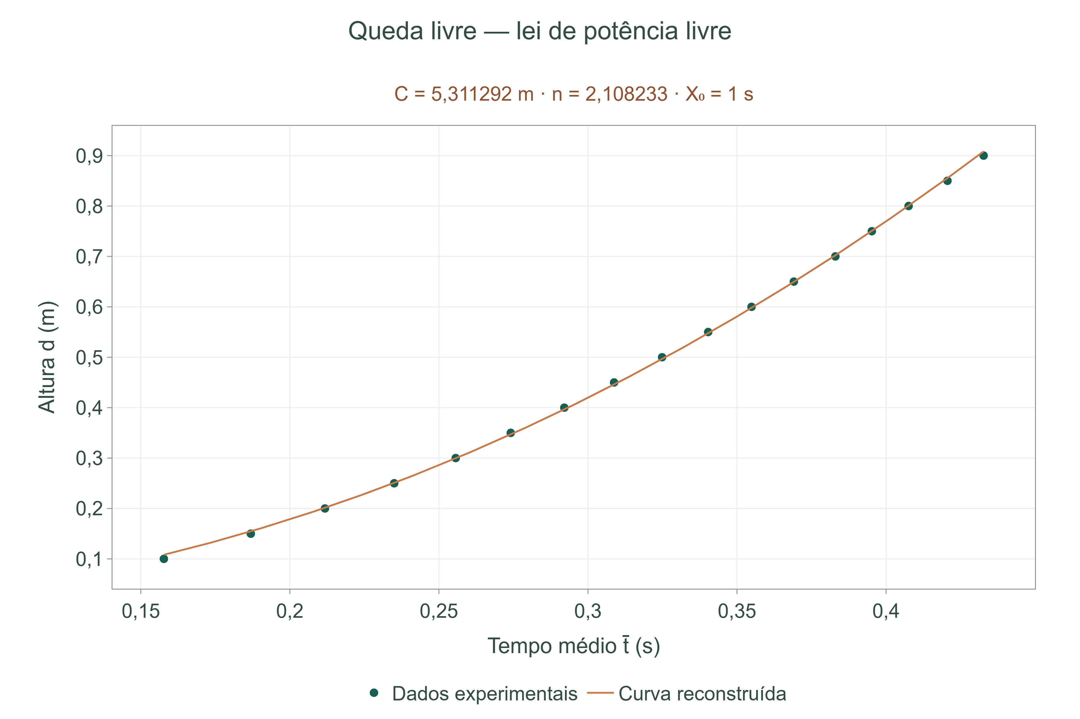
Fonte: elaboração própria com a ferramenta de criação de gráficos (2026); curva reconstruída do ajuste logarítmico.
C corresponde à altura prevista para t = 1 s, tempo maior que os medidos aqui. A Figura 6 mostra a curva ajustada na escala original. Ela acompanha a tendência dos pontos, mas as diferenças entre a curva e as medidas são grandes em relação às incertezas consideradas.

4.3 Dependência quadrática do tempo
A Tabela 4 apresenta Q = t̄² e u(Q) = 2t̄u(t̄). Para 10 cm, Q = 0,0248798 s² e u(Q) = 0,0000898 s².
Tabela 4 – Tempo ao quadrado e incerteza propagada
d (cm) | Q (s²) | u(Q) (s²)
10 | 0,0248798 | 0,0000898
15 | 0,0349316 | 0,0001541
20 | 0,0448451 | 0,0001494
25 | 0,0552250 | 0,0000718
30 | 0,0653484 | 0,0001426
35 | 0,0751308 | 0,0000775
40 | 0,0853029 | 0,0001321
45 | 0,0953369 | 0,0002604
50 | 0,1055384 | 0,0000866
55 | 0,1158268 | 0,0002336
60 | 0,1259304 | 0,0001848
65 | 0,1362102 | 0,0001230
70 | 0,1466890 | 0,0002340
75 | 0,1562094 | 0,0002751
80 | 0,1661106 | 0,0001438
85 | 0,1769044 | 0,0001943
90 | 0,1872581 | 0,0001755
Fonte: elaboração a partir da Tabela 2, com precisão completa nos ajustes.
Ao fixar n = 2 no ajuste logarítmico, encontramos g = (9,468 ± 0,003) m/s² e qui-quadrado reduzido de 347,18, com 16 graus de liberdade. No ajuste Q = a₀d passando pela origem, a₀ = 0,2110808 s²/m e g = (9,475 ± 0,003) m/s². Nesse caso, o qui-quadrado reduzido foi 320,83.
Figura 7 – Altura em função do tempo ao quadrado
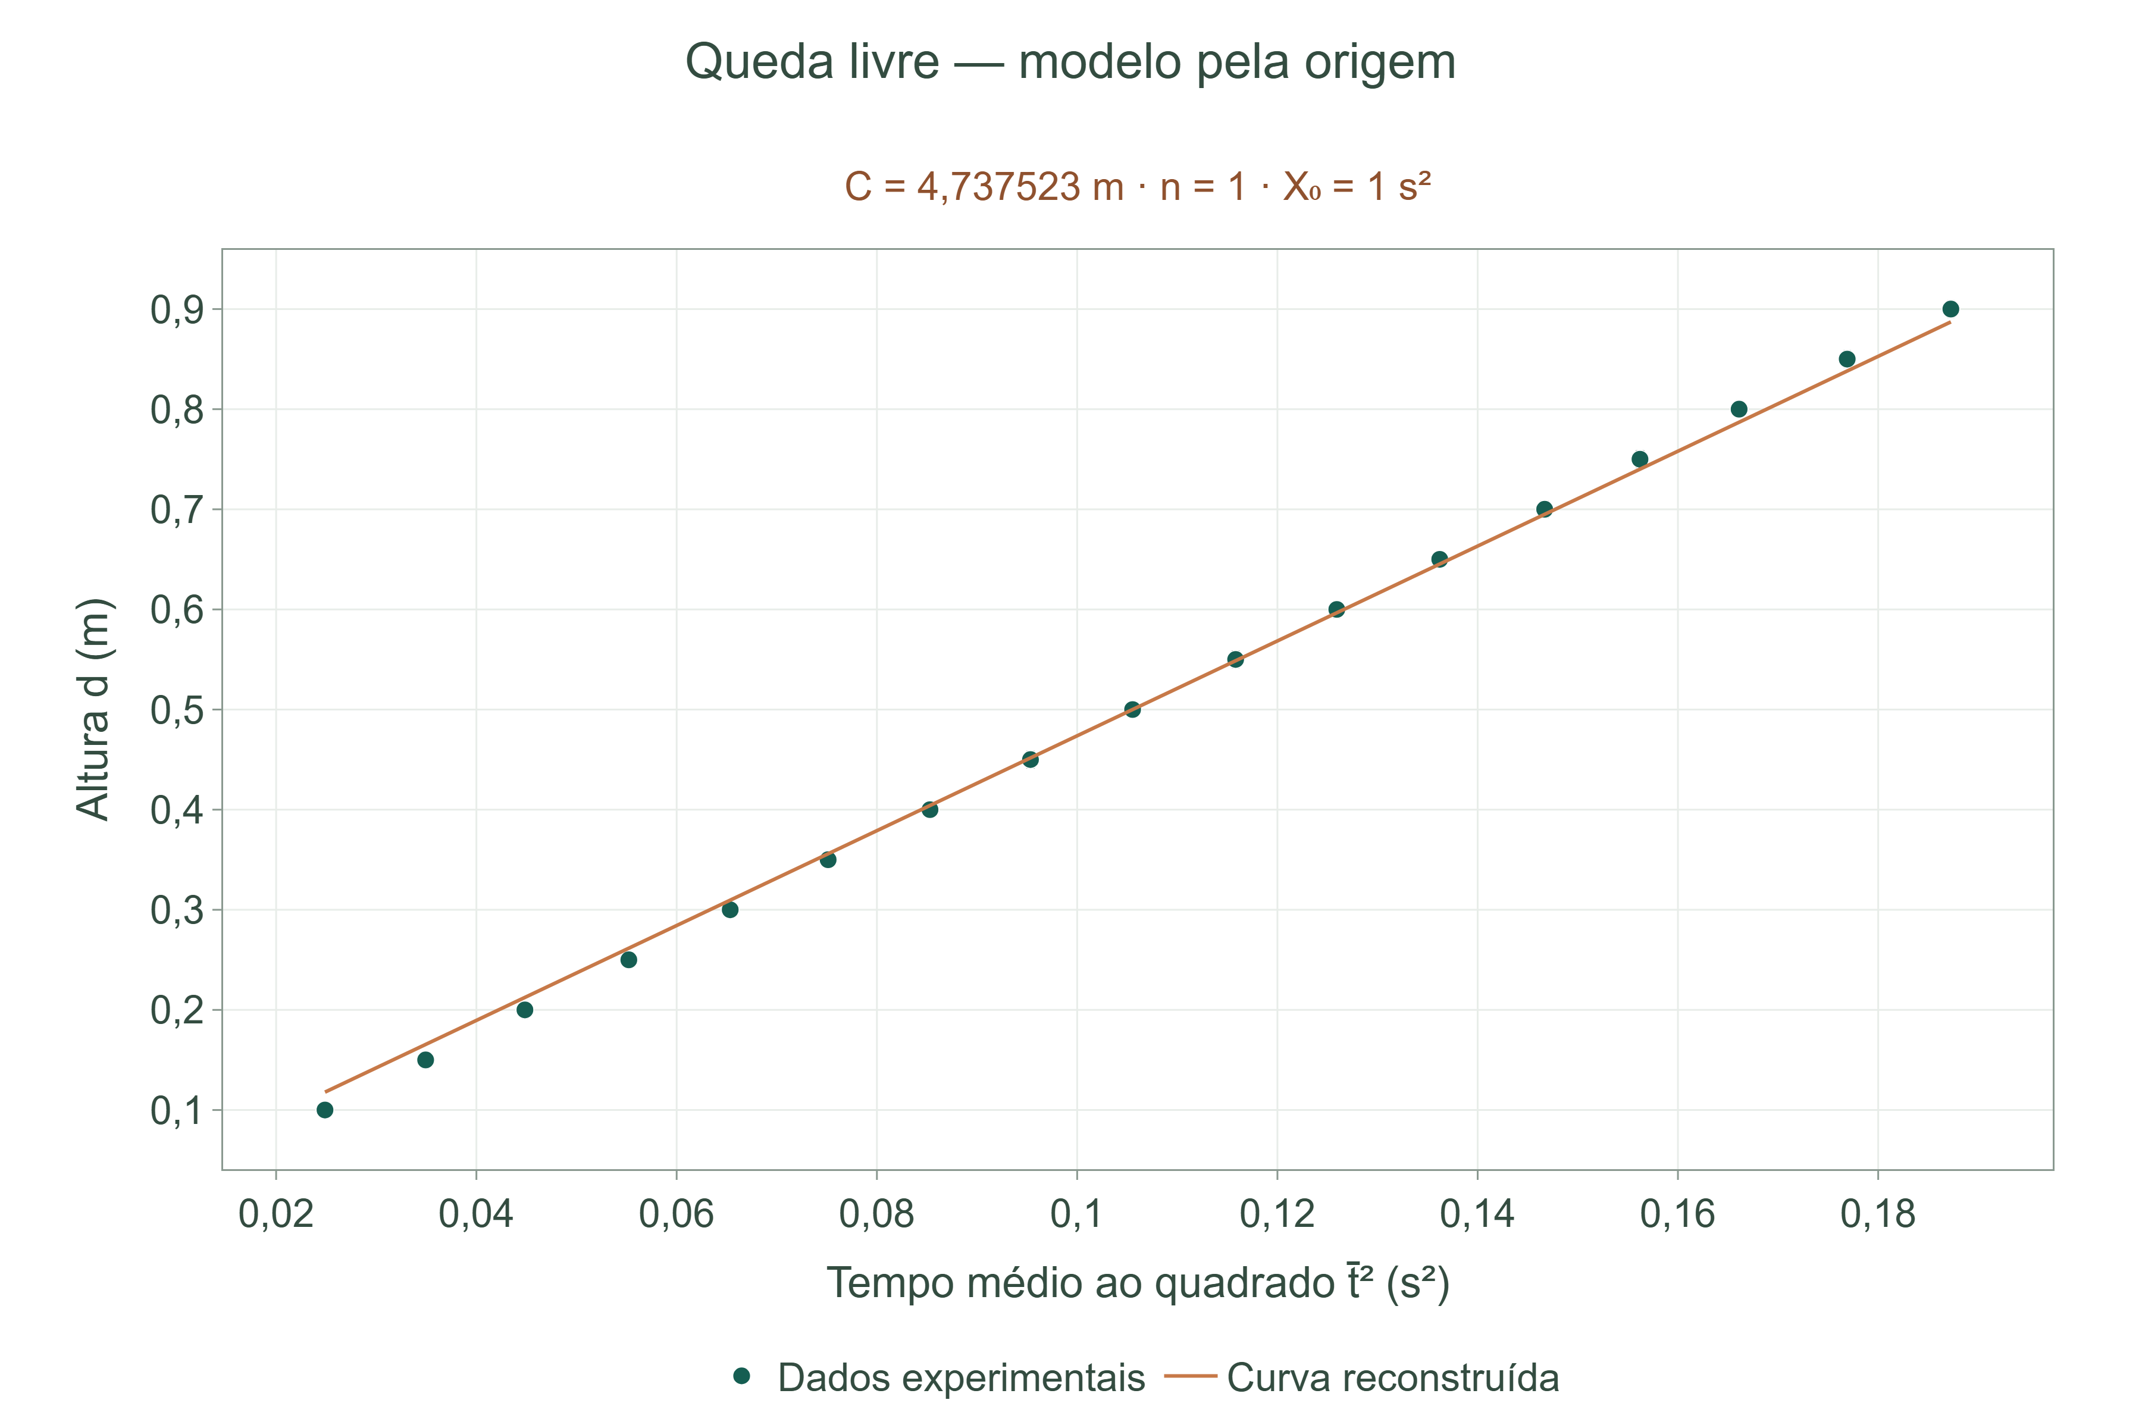
Fonte: elaboração própria com a ferramenta de criação de gráficos (2026); orientação solicitada no roteiro.
A Figura 7 mostra d em função de t̄², como pede o roteiro. Para a reta que passa pela origem, A = 1/a₀ = 4,7375 m/s² e g = 2A. Calculamos essa inclinação a partir do ajuste ponderado de Q em função de d; o gráfico de d por Q apenas apresenta os mesmos pontos e parâmetros na orientação pedida.
Figura 8 – Tempo ao quadrado em função da altura
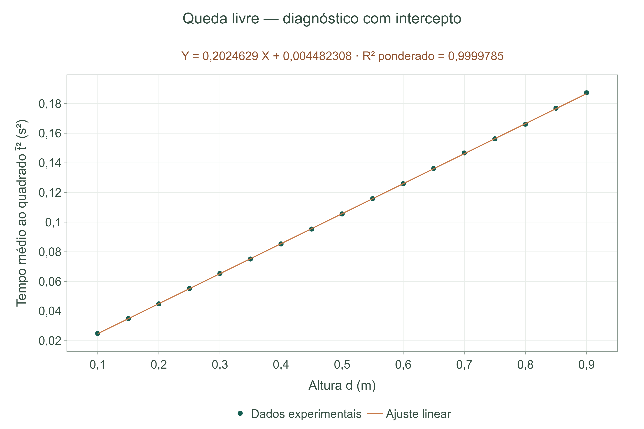
Fonte: elaboração própria com a ferramenta de criação de gráficos (2026); orientação do ajuste ponderado.
Para verificar o efeito de permitir um intercepto, ajustamos Q = ad + b. Encontramos a = 0,2024629 s²/m e b = (0,00448 ± 0,00006) s², o que dá g = (9,878 ± 0,007) m/s². O qui-quadrado reduzido caiu para 3,08, com 15 graus de liberdade. A Figura 8 mostra Q em função de d, orientação usada nesse ajuste.
Tabela 5 – Parâmetros dos ajustes
Modelo | Resultado principal | χ² reduzido
Potência, n livre | n = 2,108 ± 0,002; C = (5,31 ± 0,01) m | 53,05
Logaritmo, n = 2 | g = (9,468 ± 0,003) m/s² | 347,18
Q = a₀d | g = (9,475 ± 0,003) m/s² | 320,83
Q = ad + b | g = (9,878 ± 0,007) m/s² | 3,08
Fonte: regressões ponderadas dos 17 pontos; incertezas formais sem reescala.

4.4 Interpretação dos resíduos
Os dois ajustes com n = 2 deram valores próximos de g, mas usaram as mesmas medidas. Portanto, essa concordância não é uma confirmação independente. Em ambos, o qui-quadrado reduzido ficou muito alto: as diferenças entre pontos e modelo foram bem maiores do que as incertezas adotadas. Assim, a incerteza de 0,003 m/s² é apenas a incerteza calculada pelo ajuste, e não a precisão real demonstrada pelo experimento.
Deixar o intercepto livre aproximou melhor a reta dos pontos. Esse intercepto pode estar ligado a um deslocamento da referência de altura ou a outro efeito não descrito pelo modelo simples, mas os dados não permitem descobrir sua causa. Não mudamos alturas nem retiramos pontos para melhorar o resultado. Medir a incerteza da altura e investigar possíveis atrasos na soltura ou na detecção ajudaria a entender a diferença.
A lei de potência com expoente livre descreve os tempos medidos, aproximadamente de 0,158 a 0,433 s. Quando n é diferente de 2, a aceleração calculada por essa lei muda com o tempo. Por isso, não há um único valor de g nesse ajuste. Os valores obtidos ao fixar n = 2 dependem dessa hipótese.

5 CONCLUSÃO
As 51 medidas de tempo, feitas em 17 alturas, permitiram calcular médias e incertezas e construir os gráficos pedidos no capítulo 12. No ajuste de potência, encontramos n = 2,108 ± 0,002 e C = (5,31 ± 0,01) m. Ao usar o modelo quadrático, obtivemos g = (9,475 ± 0,003) m/s² pelo ajuste de t̄² que passa pela origem e g = (9,468 ± 0,003) m/s² pelo ajuste logarítmico com n = 2.
Esses dois ajustes deixaram diferenças grandes entre os pontos e o modelo, por isso suas pequenas incertezas não representam toda a variação observada. Permitir um intercepto melhorou o ajuste, mas não revelou a causa da diferença. Em outra medição, seria útil avaliar a incerteza da altura e verificar se a soltura e a parada do cronômetro introduzem atrasos.

REFERÊNCIAS
FERRAMENTA de criação de gráficos. [S. l.: s. n.], 2026. Software próprio. Disponível em: https://yheitor13.github.io/Fisica/calculadora-de-grafico/. Acesso em: 11 out. 2026.
FERNANDES, Arthur Borges et al. Relatório de Física Geral Experimental I: medidas dimensionais e determinação de volumes com propagação de incertezas. Uberlândia: Universidade Federal de Uberlândia, 2026. Trabalho 01.
IWAMOTO, Wellington Akira; GUARANY, Cristiano Alves; FOSCHINI, Mauricio; DI LORENZO, Antonino. Guias e roteiros para Laboratório de Física Experimental I. 1. ed. Uberlândia: Instituto de Física, Universidade Federal de Uberlândia, 2014. Cap. 12.
ODASHIMA, Mariana M. Física Experimental 1: Lab Física: Mecânica. Aula 2: teoria de erros; erro instrumental, estatístico, total. Uberlândia: Instituto de Física, Universidade Federal de Uberlândia, [s. d.]b. 25 slides.
REGISTRO de medidas do trabalho 03 de Física Geral Experimental I. Uberlândia, 6 out. 2026. Planilha medidas_fisicaEX03.xlsx, duas fotografias das anotações e cinco fotografias da montagem. Medidas conferidas pelo grupo em 9 out. 2026; imagens da montagem fornecidas em 12 out. 2026.
SOUSA, Lucas Soares. Aula 2 – Laboratório de Física 1. [S. l.: s. n.], [s. d.]. 19 slides. Material de aula sobre propagação de incertezas, linearização e regressão linear.

